**Дистанционное образование. 2 младшая группа. 13.04-17.04. Воспитатель Шулакова О.В.**

**12 апреля День Космонавтики.**

Расскажите ребёнку про космос.

Как называются люди, которые летают в космос.

Как зовут героя, который первый побывал в космосе , Юрия Гагарина .(По возможности показать портрет).

Какие животные летали в космос (собаки Белка и Стрелка, по возможности показать фото).

Расскажите про планеты.

На чём можно попасть в космическое пространство?

Предложите сконструировать из конструктора ракету, слепить, раскрасить, нарисовать, сделать аппликацию.

Предложите следующие игры:

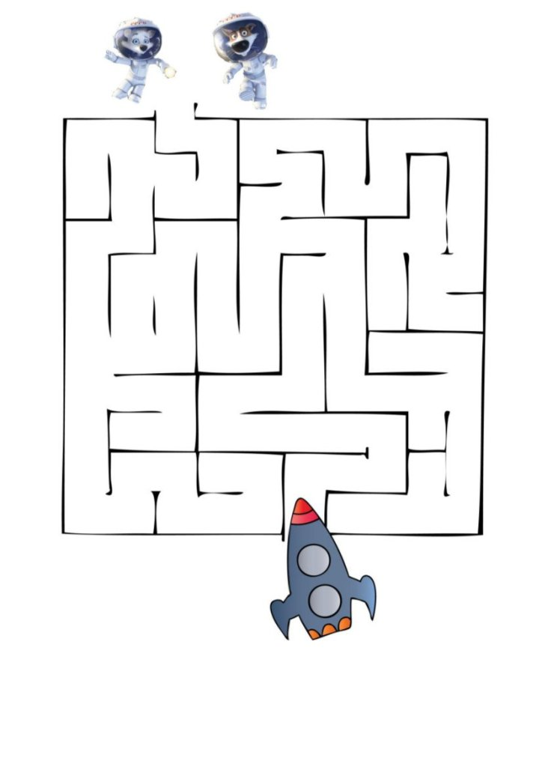

**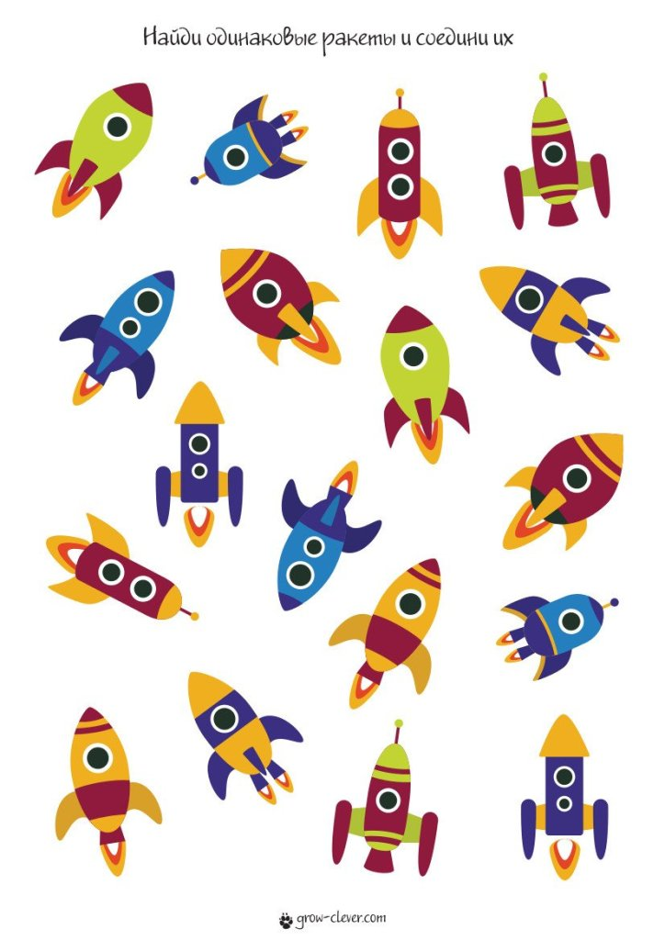**

**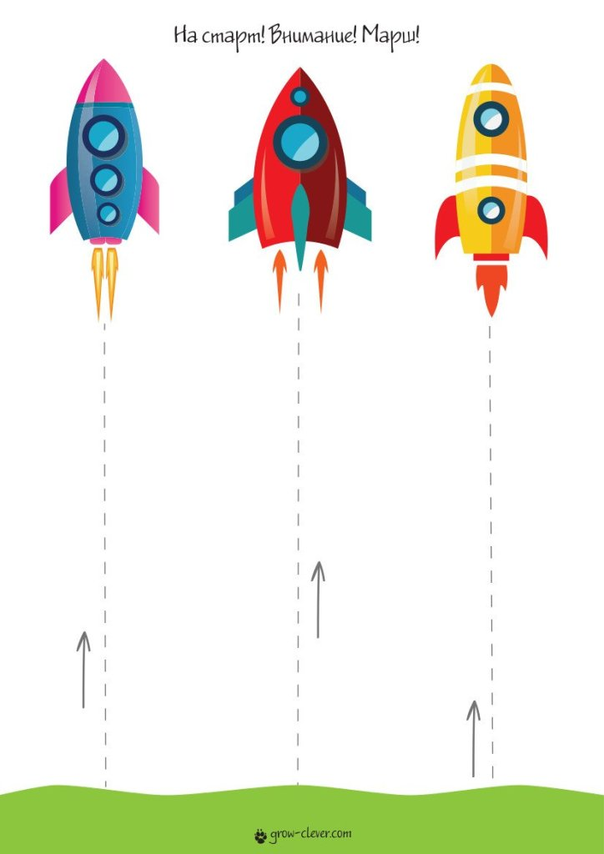**

**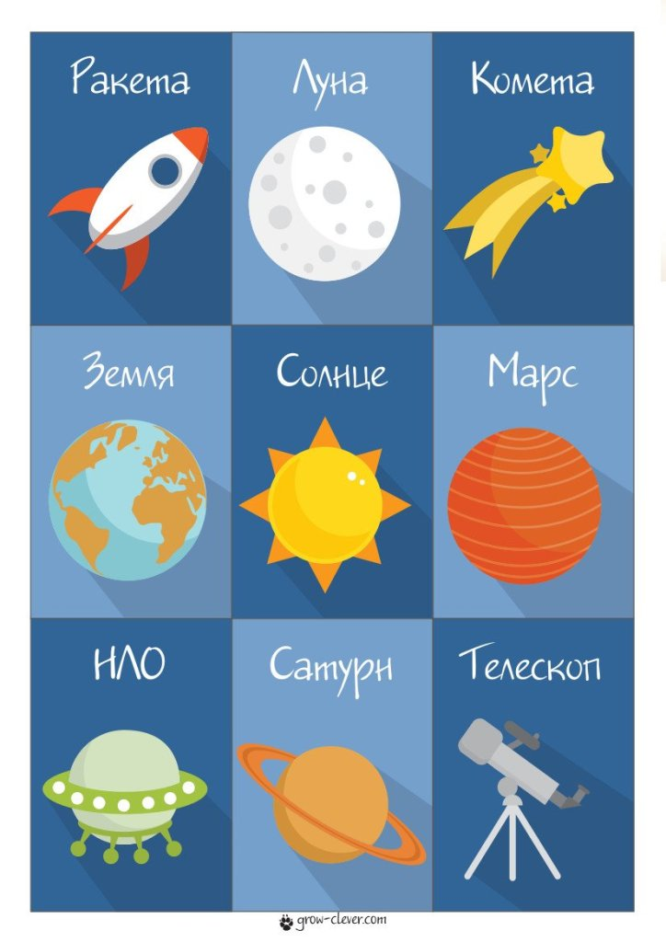**

**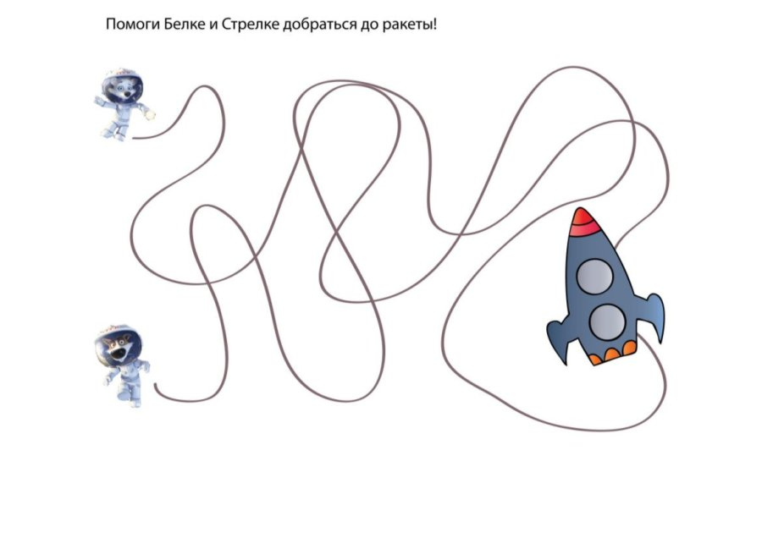**

**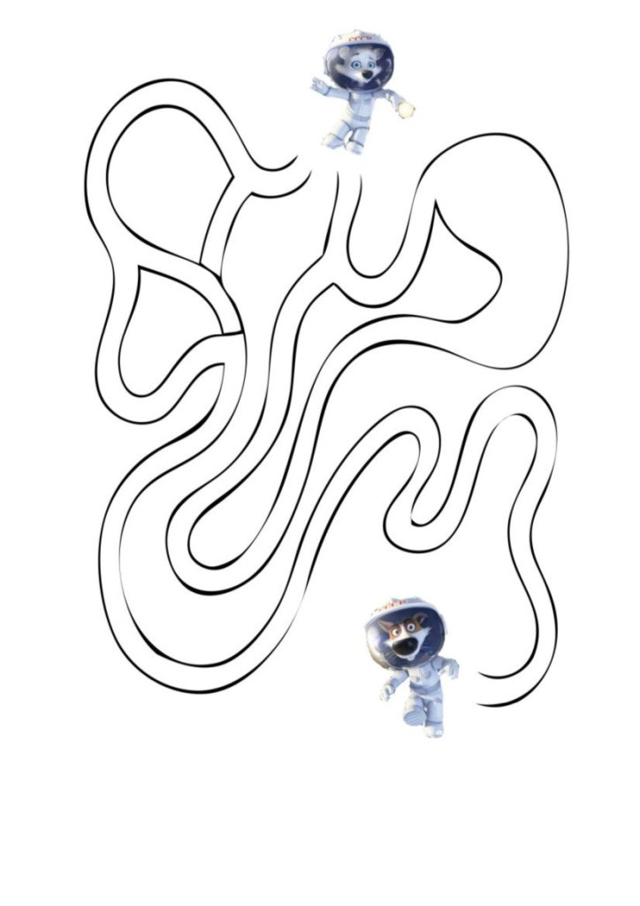**

**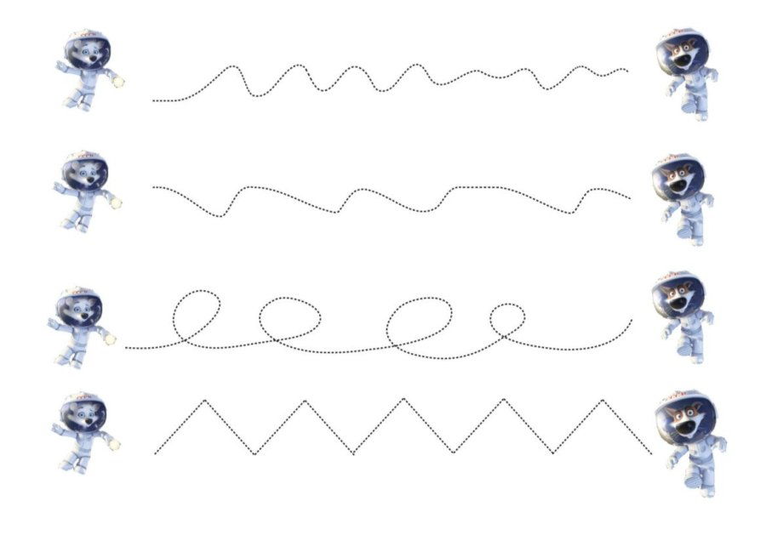**

**Математика.**

**1.Прочитайте ребёнку стихотворение**.

Один ,два, три, четыре, пять.

Начинаем мы считать!

Сколько пальцев на руке?

Сколько в домике окошек?

А в окошке сколько кошек?

Один, два, три, четыре, пять.

Всё мы можем посчитать!

**Вопросы и задания**

1.Посчитайте и скажите, сколько пальцев на руке?(пять)

2.Сколько в домике окошек?(пять)

3.В окошках сколько кошек?(три)

Обведите по точкам кружочков столько, сколько кошек в окошках.

Напомните ребёнку, что на улице весна. Уром на улице уже не темно.

**2.Игра « Закончи предложение**»

Предложите ребёнку закончить предложения.

-Завтракаем мы утром, а ужинаем …(вечером)

-Спим мы ночью, а делаем зарядку…(утром)

- Солнышко светит днём, а луна… (ночью). 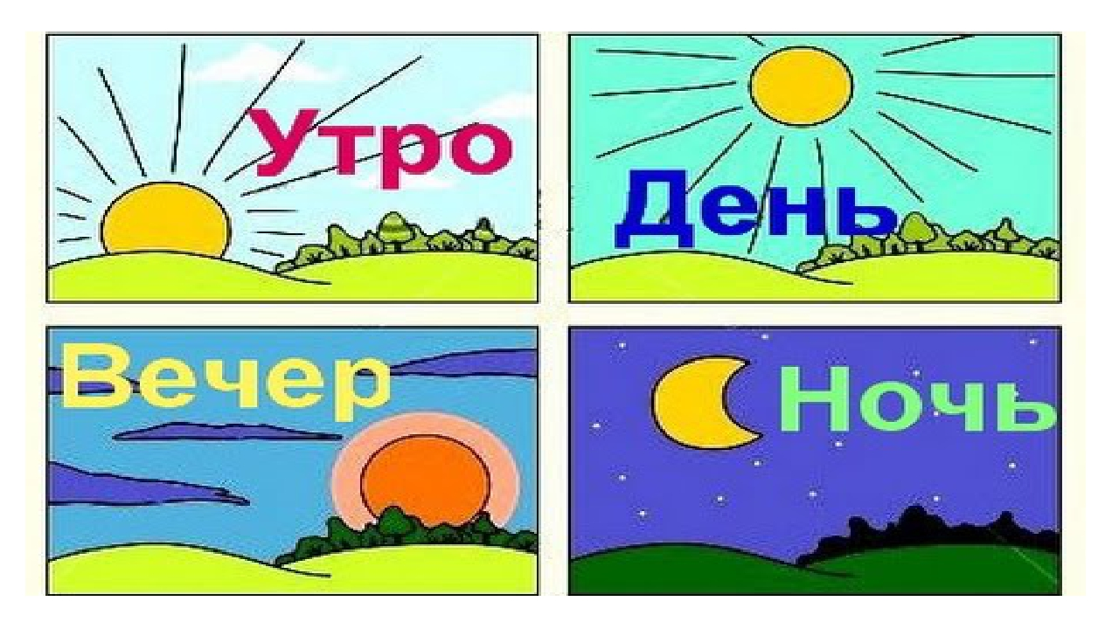

**3.Игра» « Посмотри и назови».** (Если есть возможность рассмотреть иллюстрации и сказать, какие части суток на них изображены. Утро, день, вечер, ночь. Если нет возможности показать иллюстрации, загадайте загадки).

-На траву роса ложится, ну а нам пора вставать,

На зарядку становиться ,чтобы лучше день начать(утро).Что делает ребёнок утром?

-Солнце в небе высоко, и до ночи далеко,

Коротка деревьев тень.

Что за время суток? (день) Спросить, чем занимается ребёнок днём?.

-День прошёл, садится солнце.

Сумрак медленно крадётся. Зажигайте лампы, свечи-

Наступает тёмный (вечер). Чем занимается днём?

-Звёзды пляшут и резвятся, шепчут что-то фонари,

Чудеса ребятам снятся. Что продлится до зари? (ночь).Спросить: что делают ночью люди? 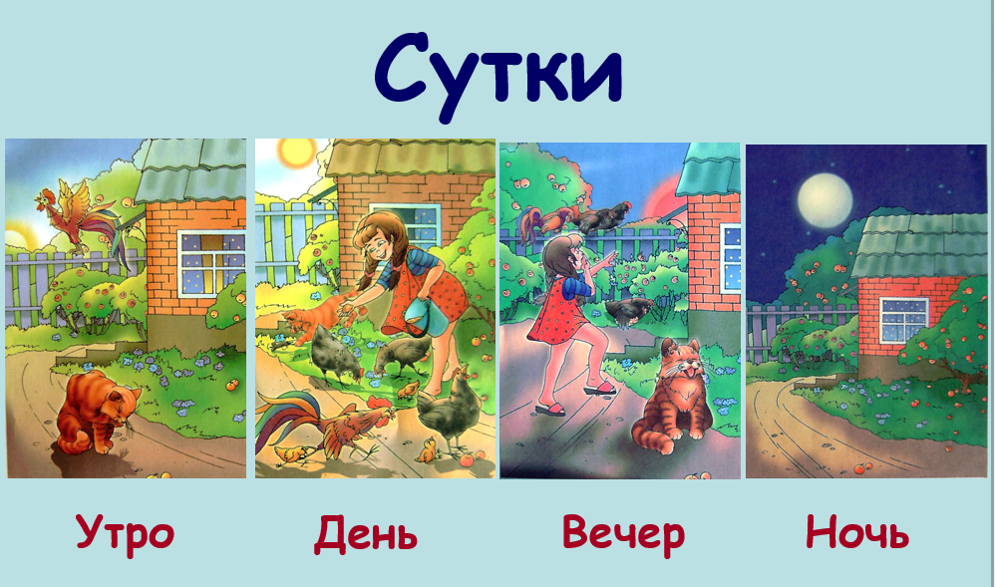

|  |
| --- |
| **4.Физминутка»Котята»:**  Пушистые комочки Умыли лапой щёчки,  Умыли лапкой носик,  Умыли лапкой глазки-  Правый глазик, левый глазик.  Умыли лапкой ушки-  Правое ушко, левое ушко.  А ушки у котят, как домики стоят!  **5.Игра « Подбери пару».** **C:\Users\Шулаковы\Desktop\slide-9.jpg**  (Распечатайте или нарисуйте три пары варежек).  Загадайте ребёнку загадку.  Две плетёнки, две сестрёнки  Из овечьей пряжи тонкой.  Как гулять, так надевать,  Чтоб не мёрзли пять, да пять. (варежки)  Вопросы и задание.  -Спросить: одинаковые они или разные?  -Соедини линией одинаковые варежки.  -Сколько детей могут одеть эти варежки?(трое)  Заключительная часть: спросить у ребёнка, чем занимались? Какие задания выполнял ребёнок? Какие задания были трудными?  **Развитие речи.** **C:\Users\Шулаковы\Desktop\3034148_935xp.jpg**  Предварительная работа: по возможности рассмотреть иллюстрации о жизни на птичьем дворе весной, предметных картинок с изображением курицы и цыплят.  C:\Users\Шулаковы\Desktop\s1200.jpg   1. **Игра « Доскажи словечко»**   **-**В нашем городе большом снова строят новый (Дом)  **-**Помурлыкать у окошка очень любит наша (Кошка)  **-**Жили были дед да баба, и была у них …(Курочка Ряба)  Да,есть такая русская народная сказка**.** Спросите у ребёнка: о чём эта сказка?  Расскажите ребёнку о том, что курицы бывают разные: белые, чёрные, пёстрые: Пёстрых кур иногда называют ласково –рябушечка. Про одну такую курочку-рябушечку есть песенка.  -Курочка- рябушечка, куда ты пошла?  -На речку!  -Курочка-рябушечка, за чем ты пошла?  -За водичкой!  -Курочка-рябушечка, зачем тебе водичка?  -Цыпляток поить.  -Курочка-рябушечка, как цыплятки просят пить?  -Пи-пи-пи, пи-пи-пи!  Повторить песенку, а ребёнок пусть отвечает на вопросы, поставленные в стихотворении. Закрепить слова: курица, цыплёнок, кудахчет, пищит.  C:\Users\Шулаковы\Desktop\70d11fcs-960.jpg  **2**.Если есть возможность рассмотреть курочку на картинке, то можно сказать: посмотри какая красивая курочка. Вот у нее красный гребешок. Спросить , где у курочки крылья? Где клюв? Сколько лапок? Пусть ребёнок покажет и назовёт части тела курицы.  Спросить, как зовут деток у курицы- маленьких птенчиков?  **3.Физминутка.**  Вышла курочка гулять, свежей травки пощипать.(идёт мама присев на корточки)  А за ней цыплятки, жёлтые ребятки.( ребёнок присев на корточки)  Ко-ко-ко, ко-ко-ко, не ходите далеко!(погрозить пальчиком)  Лапками гребите, зёрнышки ищите.(как будто копаем ножкой)  Съели толстого жука, дождевого червяка.(показать какой толстый жук и длинный червяк  Выпили водицы, полное корытце! (показать как пьёт курочка, запрокидывая голову назад).  **Лепка.**  **C:\Users\Шулаковы\Desktop\detsad-314577-1429724249.jpg**  Предложить ребёнку создать свой птичий двор. Слепить из пластилина курочку и может не одного цыплёнка. Можно использовать яйца от киндер-сюрприза. Спросите у ребёнка, что необходимо для лепки? Проговорить с ребёнком правила работы с пластилином.  Можно посмотреть видеоролик про куриц, мультфильм, прослушать аудио запись .  Желаю творческих успехов! Жду фото с отчётом!  **Окружающий мир.**  **Что лучше : бумага или ткань?**  Подготовить по возможности куклу Дашу из ткани; куклу Машу из бумаги; образцы бумаги и ткани; ёмкости с водой; утюг, бумажные платья-силуэты.  Предложить ребёнку рассмотреть кукол и сказать, из какого материала они сделаны. Рассказать ребёнку о бумаге и о ткани, а также о предметах, которые делает человек из этих материалов. Дайте ребёнку в праву руку ткань, а влевую бумагу, потереть их пальчиками, закрыть глаза и « запомнить», какая на ощупь бумага и какая ткань. Ребёнок выясняет , что ткань мягкая, с ворсинками, а бумага твёрдая. Если есть увеличительное стекло , рассмотреть через него. Выяснить, как « разговаривают» бумага и ткань( бумага шуршит, ткань не издаёт звуков) . Помните бумагу и ткань вместе с ребёнком ,объясните, что бумага мнётся легче, чем ткань. Попробуйте расправить: бумага остаётся мятой, а ткань разглаживается. Выясните, что может случиться с платьями Маши Даши, если их измять, если испачкать и постирать(бумажное платье размокнет, а плате из ткани намокнет. Сделайте вывод, платье из бумаги придётся выбросить, платье из ткани можно высушить и погладить. (погладить утюгом).  **Физминутка(на выбор)**  **1**.1,2,3,4,5 будем пальчики считать.  Вот кулак, а вот ладошка.  На ладошку села кошка,  И крадётся потихоньку.  Может мышка там живёт?  Кошка мышку стережёт! Мяу!   1. Все котята мыли лапки: вот так, вот так!   Мыли ушки, мыли брюшки: вот так, вот так!  А потом они устали, сладко-сладко засыпали: вот так, вот так!  Попросите ребёнка подумать , какое платье прочнее- бумажное или из ткани?  Сделать вывод: бумага рвётся легко, а ткань можно порвать, если дёргать сильно. Рассказать, что человек придумал инструмент( ножницы), с помощью которого ткань можно не рвать , а аккуратно резать. Обобщить: бумага рвётся и режется, а ткань лучше резать ножницами. Предложите ребёнку подумать: если куклы всё таки порвут свои платья ,что можно сделать? Ребёнок с помощью взрослого и соответствующих действий выясняют, что ткань можно сшить, а бумагу склеить. Можно показать, что бумагу и ткань можно обновить, покрасить.  Предложите ребёнку назвать предметы, сделанные из бумаги и ткани. Затем дайте ребёнку раскрасить бумажное платье- шаблон яркими красками.  Вывод: вспомнить всё, что узнали о бумаге и ткани и уточнить, бумага и ткань очень нужны и полезны, только назначение у них разное.  C:\Users\Шулаковы\Desktop\IMG_20200408_060313.jpg  Уважаемые родители! Так как нам не удалось продолжить работу по проекту «Лук-зелёный Друг» в группе , предлагаю реализовать его в домашних условиях.  Рассказать ребёнку, что с приходом весны приходится работать в огороде, заниматься посадками и т. д.  **Мини –проект: « Лук-зелёный друг»**  Объект исследования: репчатый лук.  Проблема проекта:  Как можно вырастить зелёный лук на подоконнике? Чем может быть полезен лук? Что можно делать с луком?  Подобрать литературу: поговорки,, стихи, сказки , загадки об овощах.  Рассказать ребёнку о необходимости света , тепла, влаги почвы для роста луковицы. Рассказать, чтобы вырастить лук, необходимо трудиться: посадить луковицы, рыхлить землю, поливать и т. д..  Предложить фиксировать( зарисовывать) как прорастает лук.  Предложите ребёнку ,как итог проекта, раскрасить луковицу, нарисовать, слепить. Оформить книжку- малышку « Лук от семи недуг» .  Ешьте все зелёный лук, он здоровью верный друг! |